1. Resumen ejecutivo
El conjunto analizado contiene 12,725 registros de tiempo de viaje asociados a cuatro rutas de la zona Pondaje – Cauca Sur, con observaciones entre el 01/04/2026 y el 30/06/2026. Aunque el nombre del archivo de detalle sugiere un corte de abril, el contenido efectivamente abarca 91 días calendario, hasta el 30 de junio de 2026.
Las menores velocidades medias se presentan en C73 K27-K28D (12,0 km/h) y C73 K28D-K27 (12,8 km/h). En contraste, los corredores C73 K27-K15 y C73 K15-K27 alcanzan promedios cercanos a 24–25 km/h.
La ruta con mayor proporción de registros en jam_level ≥ 3 es C73 K27-K15, con 32,0 % de sus observaciones. Este indicador debe interpretarse junto con la velocidad y la longitud reportada, dado que los cuatro sentidos presentan coberturas y longitudes observadas diferentes.
En el perfil horario agregado, la reducción más marcada de velocidad se concentra entre las 17:00 y las 19:00. Sin embargo, el patrón no es homogéneo entre rutas: algunos sentidos cortos muestran velocidades persistentemente bajas durante gran parte del día, mientras otros presentan caídas más puntuales.

2. Fuente de información y alcance
Se utilizaron los archivos CSV de detalle y resumen, así como la capa geográfica suministrada en formato GeoJSON/GPKG. El archivo de detalle contiene variables de zona, ruta, nivel de congestión, longitud, tiempo de viaje, velocidad, fecha y lote de consulta. La geometría está almacenada en EPSG:4326.
Variable | Resultado
Periodo real | 01/04/2026 07:00:38 – 30/06/2026 21:15:24
Registros totales | 12.725
Días con datos | 91
Rutas analizadas | 4
Zona | Pondaje Cauca Sur
Sistema geográfico | EPSG:4326 (WGS 84)

3. Metodología de análisis
El procesamiento se realizó sobre cada observación individual. Se calcularon estadísticas descriptivas por ruta, mes, hora y día de la semana. Los indicadores principales son velocidad media, percentiles de velocidad, tiempo de viaje, longitud observada, jam_level promedio y proporción de registros con jam_level mayor o igual a 3 y a 4.
Para hacer comparables los recorridos de distinta longitud se derivó el indicador minutos por kilómetro (min/km) como: tiempo [s] / (longitud [km] × 60). Este indicador expresa el tiempo relativo requerido para recorrer un kilómetro bajo las condiciones registradas.
Los resultados son descriptivos del conjunto suministrado. No se realizó imputación de observaciones faltantes ni ponderación por demanda vehicular. Por ello, la frecuencia de registros representa la disponibilidad de información y no necesariamente la intensidad de tránsito.

4. Localización y rutas
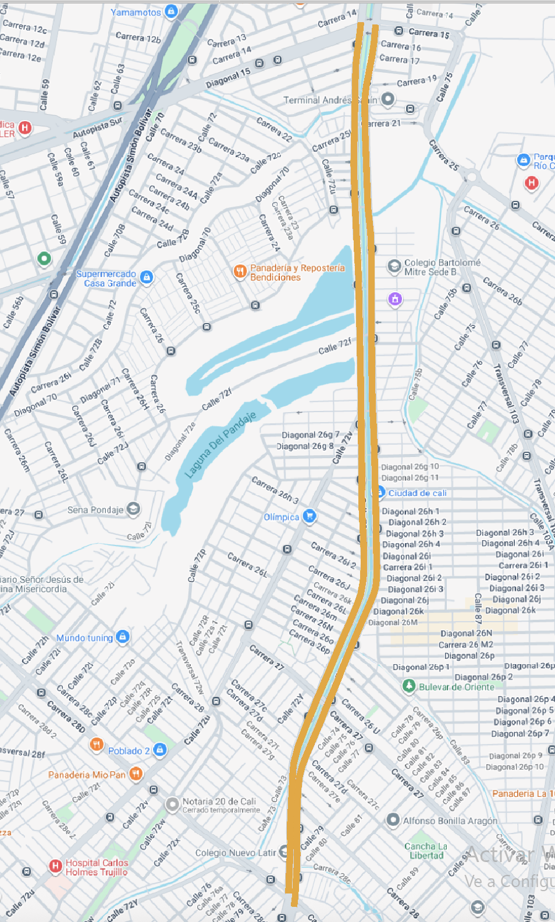
Figura 1. Geometría representativa de las cuatro rutas contenidas en la fuente espacial.

5. Resultados por ruta
Ruta | Registros | Días | Long. media (m) | Vel. media (km/h) | min/km | Jam prom. | Jam ≥3
C73 K27-K28D | 1.787 | 84 | 597 | 12,0 | 6,16 | 2,16 | 23,3 %
C73 K28D-K27 | 1.219 | 79 | 491 | 12,8 | 6,17 | 2,32 | 27,3 %
C73 K15-K27 | 6.111 | 91 | 2.144 | 24,0 | 3,13 | 1,47 | 12,7 %
C73 K27-K15 | 3.608 | 88 | 1.701 | 25,1 | 2,56 | 2,27 | 32,0 %
Las rutas cortas K27–K28D y K28D–K27 tienen un desempeño relativo más lento en términos de velocidad media y tiempo por kilómetro. La comparación directa del tiempo absoluto entre rutas no es recomendable porque las longitudes medias observadas difieren sustancialmente.
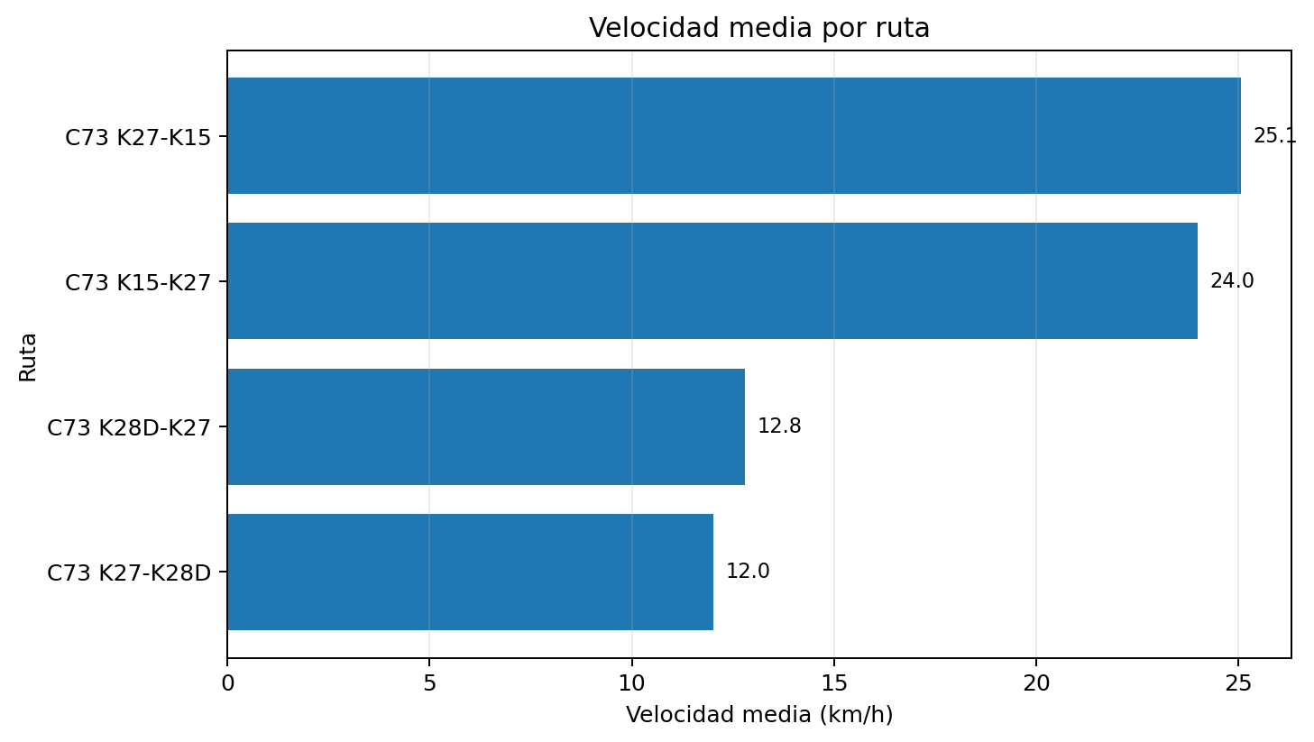
Figura 2. Velocidad media observada por ruta.

5.1 Distribución y extremos de velocidad
Ruta | Mín. | P10 | Mediana | P90 | Máx.
C73 K15-K27 | 3,0 | 13,2 | 26,3 | 29,7 | 37,8
C73 K27-K15 | 3,6 | 19,4 | 26,8 | 28,5 | 45,0
C73 K27-K28D | 2,7 | 4,8 | 13,7 | 15,7 | 24,3
C73 K28D-K27 | 2,6 | 5,0 | 15,3 | 18,1 | 37,8
Los percentiles P10 y P90 permiten observar la dispersión sin depender exclusivamente de valores extremos. En particular, los sentidos K27–K28D y K28D–K27 presentan percentiles bajos considerablemente menores, confirmando que la baja velocidad no corresponde solamente a eventos aislados.

6. Evolución temporal
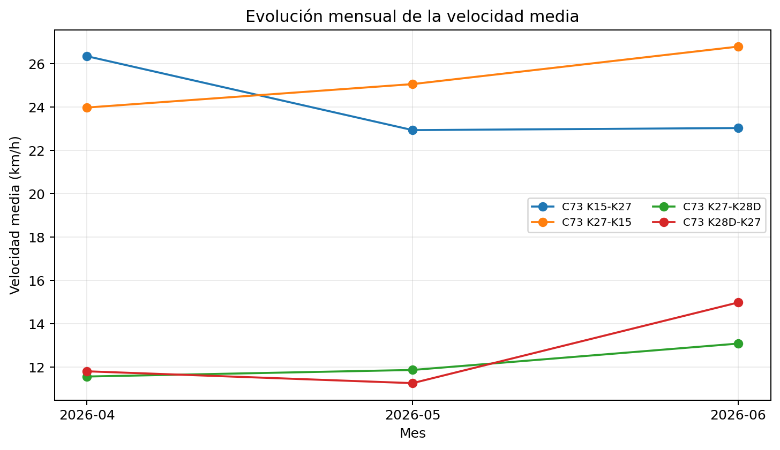
Figura 3. Evolución de la velocidad media mensual por ruta.
Mes | Ruta | Registros | Vel. (km/h) | min/km | Jam prom.
2026-04 | C73 K15-K27 | 1.814 | 26,4 | 2,52 | 1,28
2026-04 | C73 K27-K15 | 1.255 | 24,0 | 2,75 | 2,70
2026-04 | C73 K27-K28D | 739 | 11,6 | 6,39 | 2,12
2026-04 | C73 K28D-K27 | 409 | 11,8 | 6,80 | 2,36
2026-05 | C73 K15-K27 | 2.317 | 22,9 | 3,46 | 1,60
2026-05 | C73 K27-K15 | 1.590 | 25,1 | 2,54 | 2,46
2026-05 | C73 K27-K28D | 642 | 11,9 | 6,22 | 2,12
2026-05 | C73 K28D-K27 | 366 | 11,3 | 7,20 | 2,25
2026-06 | C73 K15-K27 | 1.980 | 23,0 | 3,29 | 1,47
2026-06 | C73 K27-K15 | 763 | 26,8 | 2,32 | 1,14
2026-06 | C73 K27-K28D | 406 | 13,1 | 5,64 | 2,29
2026-06 | C73 K28D-K27 | 444 | 15,0 | 4,73 | 2,34
Entre abril y junio se observan cambios de magnitud diferente según el sentido. K27–K28D y K28D–K27 mejoran su velocidad media en junio; K15–K27 disminuye frente a abril; y K27–K15 aumenta su promedio en junio. Estas variaciones deben leerse junto con el número de observaciones de cada mes.

7. Perfil horario
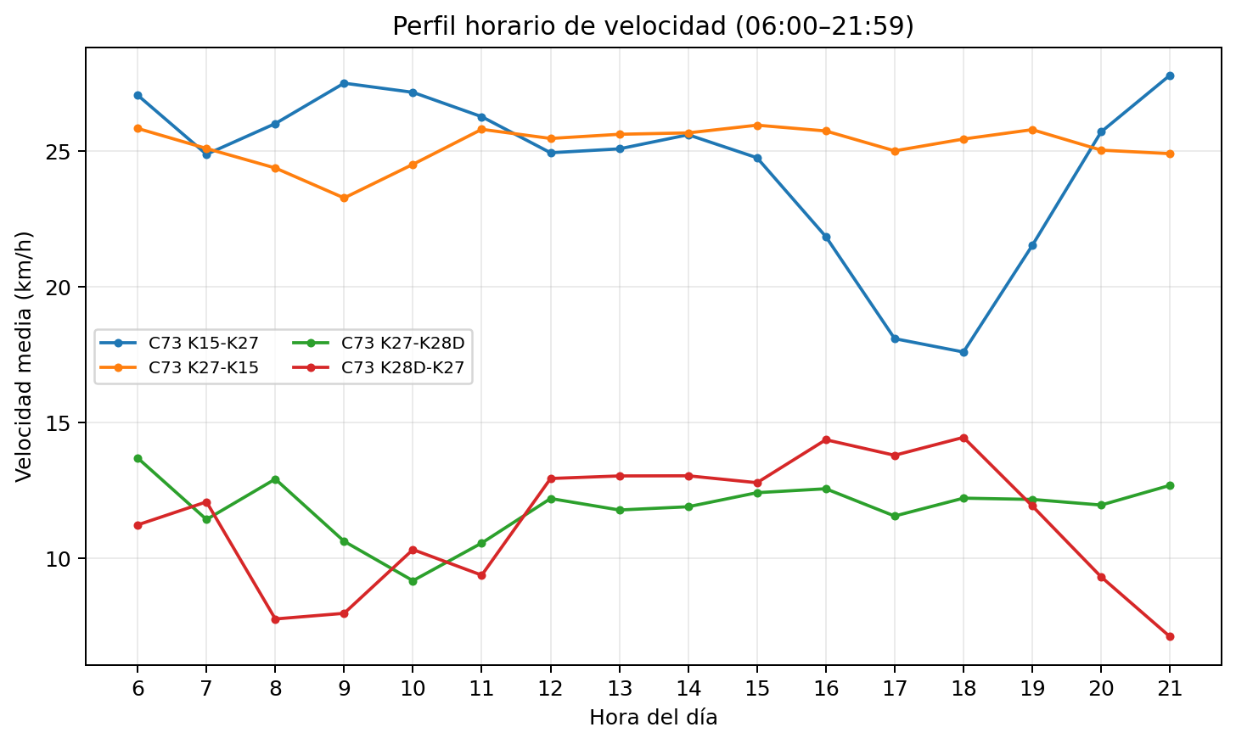
Figura 4. Velocidad media por hora entre las 06:00 y las 21:59.
Ruta | Hora menor velocidad | Vel. (km/h) | Jam prom. | Registros
C73 K15-K27 | 18:00–18:59 | 17,6 | 2,30 | 588
C73 K27-K15 | 09:00–09:59 | 23,3 | 3,76 | 66
C73 K27-K28D | 11:00–11:59 | 10,6 | 2,45 | 20
C73 K28D-K27 | 21:00–21:59 | 7,1 | 2,05 | 21
El agregado general concentra las velocidades más bajas alrededor del final de la tarde, pero el patrón por ruta es heterogéneo. La tabla identifica la hora de menor velocidad media usando únicamente franjas con al menos 20 registros, cuando existían, para reducir el efecto de muestras horarias muy pequeñas.

8. Niveles de congestión registrados
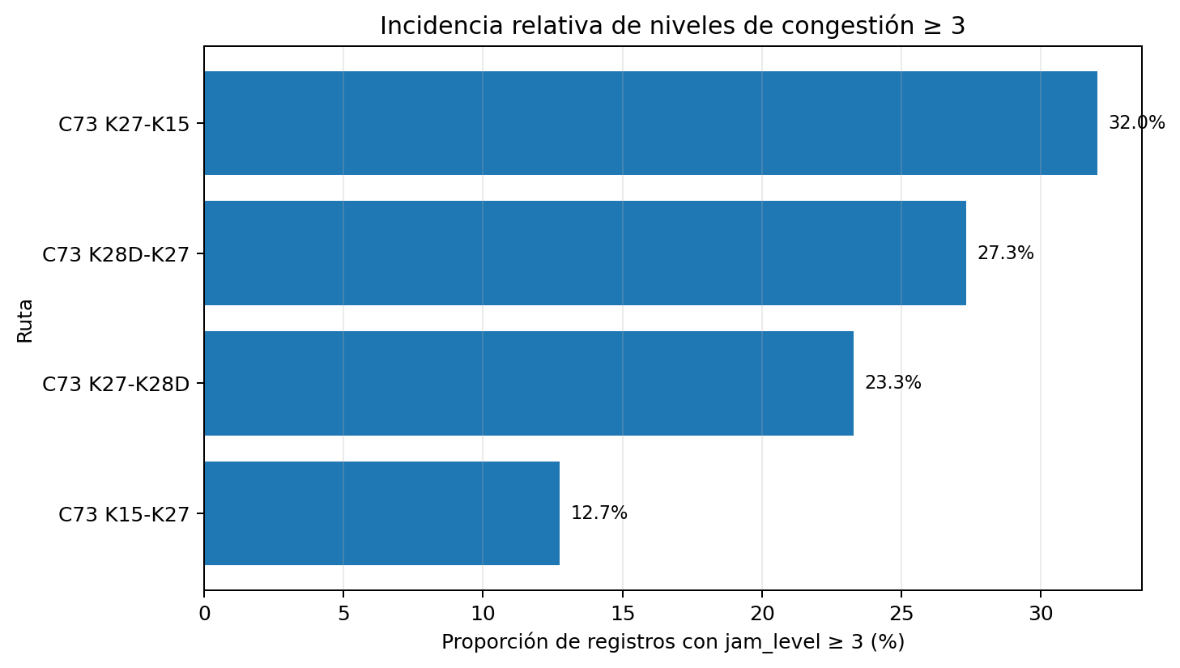
Figura 5. Porcentaje de registros por ruta con jam_level ≥ 3.
Ruta | Jam prom. | Jam máx. | % Jam ≥3 | % Jam ≥4
C73 K27-K15 | 2,27 | 5 | 32,0 % | 31,2 %
C73 K28D-K27 | 2,32 | 5 | 27,3 % | 9,2 %
C73 K27-K28D | 2,16 | 4 | 23,3 % | 8,3 %
C73 K15-K27 | 1,47 | 4 | 12,7 % | 7,3 %
K27–K15 concentra la mayor proporción de niveles altos dentro del conjunto (jam_level ≥ 3), pese a mantener una velocidad media superior a la de los dos tramos cortos. Esto muestra que jam_level y velocidad no deben interpretarse de forma aislada, ya que responden a características operativas y geométricas distintas de cada ruta.

9. Comportamiento por día de la semana
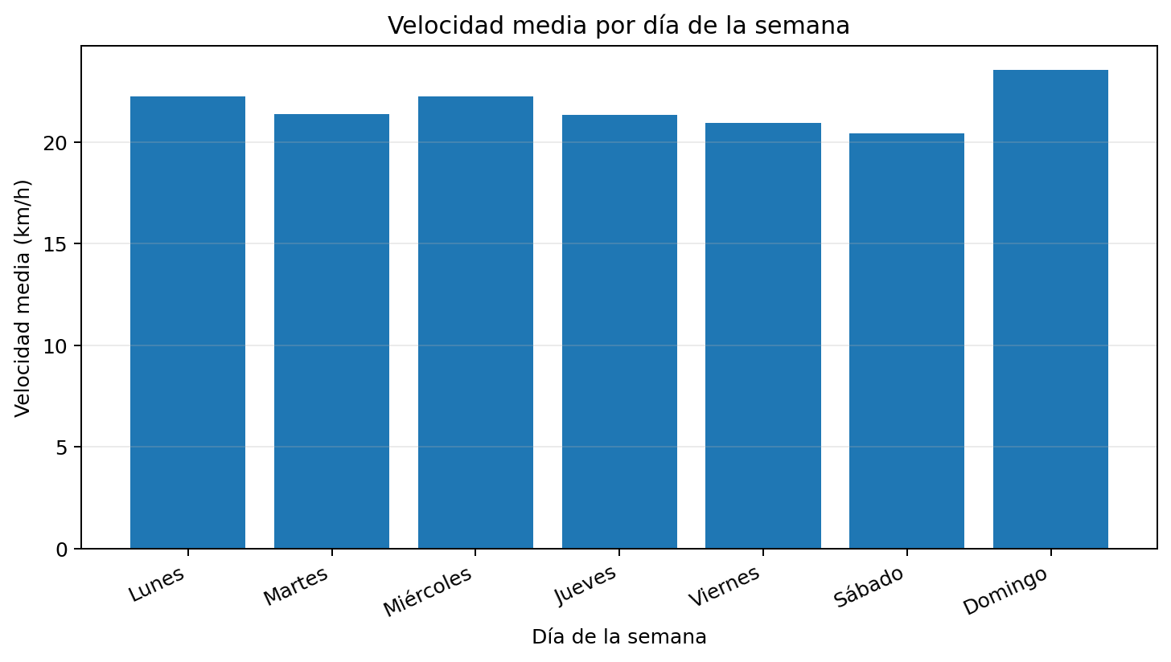
Figura 6. Velocidad media agregada por día de la semana.
Día | Registros | Vel. media (km/h) | min/km | Jam prom.
Lunes | 1.615 | 22,3 | 3,51 | 1,86
Martes | 2.104 | 21,4 | 3,67 | 1,95
Miércoles | 1.708 | 22,3 | 3,39 | 1,74
Jueves | 1.770 | 21,3 | 3,81 | 1,84
Viernes | 1.961 | 20,9 | 3,83 | 1,85
Sábado | 2.477 | 20,4 | 3,96 | 1,89
Domingo | 1.090 | 23,6 | 3,32 | 1,99
A nivel agregado, el sábado presenta la menor velocidad media y el domingo la mayor. Dado que el número de observaciones cambia por día y que la mezcla de rutas no es idéntica, este resultado se considera descriptivo y no equivale a una comparación controlada de demanda.

10. Hallazgos técnicos
1. Los tramos C73 K27-K28D y C73 K28D-K27 constituyen los recorridos con menor velocidad media del conjunto, con valores de 12,0 y 12,8 km/h, respectivamente.
2. El indicador relativo min/km alcanza alrededor de 6,16–6,17 min/km en los recorridos cortos, frente a aproximadamente 2,6–3,1 min/km en los recorridos K15–K27 y K27–K15.
3. C73 K27-K15 presenta la mayor frecuencia relativa de jam_level ≥ 3 (32,0 %), con un máximo observado de 5.
4. El periodo de menor velocidad agregada se concentra en la franja de la tarde, especialmente entre las 17:00 y 19:00, aunque la hora crítica cambia según la ruta.
5. Las longitudes observadas no son constantes entre rutas y pueden variar entre registros; por ello se recomienda conservar el indicador min/km para análisis comparativos y usar el tiempo absoluto solo dentro de una misma ruta o geometría comparable.
6. La cobertura temporal es desigual: las rutas tienen entre 79 y 91 días con observaciones. Esta condición debe considerarse en comparaciones mensuales y por día de la semana.

11. Conclusiones y recomendaciones
El análisis confirma una diferencia operacional marcada entre los dos recorridos cortos asociados a K27–K28D/K28D–K27 y los recorridos de mayor longitud K15–K27/K27–K15. Los primeros presentan velocidades medias notablemente más bajas de forma persistente, mientras K27–K15 destaca por una mayor frecuencia relativa de niveles jam elevados.
Para seguimiento operativo se recomienda construir indicadores por ruta y franja horaria con una ventana temporal homogénea, controlar el número mínimo de observaciones por intervalo y reportar conjuntamente velocidad, min/km, jam_level y tamaño de muestra. Esta combinación reduce el riesgo de interpretar como deterioro operativo lo que puede responder a diferencias de geometría o cobertura de datos.
Si el objetivo posterior es priorizar corredores críticos, conviene complementar este análisis con volumen o demanda, comparación contra una velocidad de referencia/libre flujo, identificación de días atípicos y análisis espacial de persistencia de congestión sobre segmentos homogéneos.

12. Limitaciones
El informe se basa exclusivamente en los archivos suministrados. No se dispone en esta etapa de una definición externa de velocidad de flujo libre, aforos, capacidad vial, semaforización, incidentes ni condiciones meteorológicas, por lo que no se atribuyen causas a los patrones observados. El campo jam_level se analiza como indicador contenido en la fuente y no como una medida independiente de nivel de servicio.
El nombre del archivo CSV de detalle no coincide con el periodo real de los datos. Para trazabilidad se recomienda renombrar el archivo de origen o documentar explícitamente que contiene observaciones hasta el 30 de junio de 2026.

